1. **Opis sytuacji**

OPIS FIRMY “EVENT MASTERS”

Firma „Event Masters” zajmuje się organizacją imprez różnego typu (od prywatnych do masowych) na terenie Olsztynie oraz województwa Warmińsko-Mazurskiego, w szczególnych przypadkach i odpowiedniej zapłacie firma jest w stanie zorganizować event w wybranym miejscu przez klienta. Dużą rolę odgrywa tu budżet klienta, możliwość logistyczne oraz obłożenie innymi imprezami. W budynku przy zbiegu ulic Partyzantów i 1 Maja mieści się biuro, które służy jako dział zamówień, a przy ulicy Lubelskiej 70 znajduje się natomiast magazyn.

Biuro firmy jest otwarte w godzinach od 8 do 20. W biurze pracuje 9 osób – kierownik, zastępca kierownika, 5 osób przyjmujących zamówienia oraz 2 księgowe. Osoby przyjmujące zamówienia przyjmują w biurze osoby zainteresowane zorganizowaniem imprez, a w wolnych momentach odbierają zamówienia przesłane drogą mailową w którym to musi znajdować się wypełniony formularz w postaci skanu lub pliku z rozszerzeniem pdf, a potwierdzenie zlecenia zamówienia odbywa się drogą telefoniczną. Osoby zlecające imprezę muszą uzupełnić formularz organizacyjny oraz wybrać miejsce z katalogu w zależności od zapotrzebowania miejsc. Pod koniec dnia robią zestawienie wszystkich zamówień w pliku excel i wysyłają drogą mailową swoim odpowiednikom w magazynie, którzy to przejmują odpowiedzialność za wykonanie zlecenia. Zamówienia są także wpisywane do specjalnego dziennika – kto, co, ile osób, za ile, na kiedy zamawia, adres i termin dostawy, kto przyjął i kto zweryfikował zamówienie. Zamówienia klientów zawierają także rodzaj imprezy, oraz dodatkowe usługi, które to są opisywanie w formie numerów obowiązujących wewnątrz firmy. Klienci znani firmie mogą składać zamówienia telefonicznie lub przesyłać mailem, nowi klienci muszę natomiast stawić się w biurze firmy aby osobiście potwierdzić zamówienie i aby zweryfikować swoją wiarygodność. Klienci są zapisywani do specjalnego zeszytu – wykaz klientów. Do biura mogą przychodzić również przedstawiciele firm które świadczą usługi potrzebne na różnego typach imprez, chcący zostać firmą pośrednią mogącą zapewnić swoje usługi na organizowanych wydarzeniach (np. catering, ochrona). W biurze jest prowadzona również sprzedaż biletów które można wcześniej zarezerwować mailowo.

Kierownik nadzoruje pracę, gdy pracy jest więcej, sprawdza czy stan magazynowy przedmiotów do organizacji imprez jest wystarczający, jeżeli jakiegoś brakuje to składa zamówienia do hurtowni, robi to telefonicznie oraz drogą mailową. Hurtownia w ten sam sposób jaki otrzymała zamówienie potwierdza złożenie zamówienia i wysyła wiadomością mailową fakturę.

Księgowe zajmują się opłatami za organizację, aktualnymi opłatami za prowadzenie działalności, wyliczeniami prowizji dla pośredników, sugerują optymalny sposób rozliczania się podatkowy dla firmy. Sprawdzają również, czy klienci wpłacili odpowiednią zaliczkę. Wszystkie wyliczenia, opłaty wraz z opisem składają kierownikowi lub jego zastępcy, aby ten mógł je sprawdzić w końcowej fazie przekazuje wszystko właścicielowi, który podejmuje finalną decyzję. Rozpoczynają pracę o godz. 10:00, a kończą pracę o godz. 18:00. Kierownik lub jego zastępca obsługuje reklamacje, a klienci dokonują zaliczek przed organizacją imprez, a resztę opłacają po zakończeniu imprezy. Kierownik rozpoczyna pracę o godzinie 8 i kończy pracę o 16, a jego zastępca zaczyna pracę o godzinie 12 i kończy pracę o 18. W przypadku imprez masowych kierownik i zastępca pracują przez cały czas od 8 do 20, a jeżeli impreza trwa dłużej niż czas pracy firmy, kierownik wraz z zastępcą są dostępni przez telefony kontaktowe przekazane dla innych pracowników.

Magazyn przy ulicy Lubelskiej 70 zajmuje się natomiast realizacją zamówień. W magazynie pracuje 5 osób odpowiedzialnych za powierzone im imprezy, a 20 osób zajmuje się dostarczaniem oraz składaniem elementów imprez. Każda osoba odpowiedzialna za powierzone im imprezy ma zespół składający się z 4 osób. Podczas wydawania elementów potrzebnych przy organizacji imprezy jest wydawany dokument wydania, na podstawie którego później magazynier sprawdza czy wszystko zostało zwrócone. W przypadku imprez masowych, gdzie liczba osób do przygotowania i organizacji imprezy jest większa, osoby dodatkowe są przydzielane na podstawie liczby zobowiązań innych zespołów. Tj. jeżeli zdarzy się, że zespół 1 organizuje same imprezy urodzinowe w danym momencie gdzie te imprezy nie wymagają dodatkowej pomocy więcej niż 2-3 osób to reszta osób z tego zespołu pomaga innemu zespołowi, który ma za zadanie zorganizowania o wiele większych imprez. Jeżeli i ta liczba osób do pomocy nie wystarcza, to firma po skontaktowaniu się z kierownikiem i jego zastępcą zatrudniają określoną liczbę osób na określony czas na umową o dzieło. Wynagrodzenie dodatkowe za wykonane zadania są uzależnione od obecnej sytuacji finansowej firmy, stażu pracownika, ilości przepracowanych godzin. Jeżeli firma nie jest w stanie zapłacić wynagrodzeniem pieniężnym pracownikowi, wtedy firma wykorzystuje wcześniej przygotowane zniżki u swoich partnerów biznesowych (w tym restauracji, stacji paliw, firm odzieżowych, albo organizacji małej imprezy dla pracownika). Firma co kwartał organizuje inwentaryzację magazynu, która wykonywana jest przez pracowników magazynów, lub doraźnych pracowników na umowę o dzieło. Po uzyskaniu zgody kierownika, zastępcy kierownika i jednej z księgowej, firma sprzedaje nie potrzebne jej już rzeczy. Premie są przypisywane przez kierownika pracownikom w ramach: stażu pracy, punktualności, jakości wykonywanych zadań i ilości powierzonych zadań. Jeżeli pracownik nie wywiązuje się z powierzonych mu zadań, nie wykonuje ich z należytą starannością albo nie jest punktualny to w takim przypadku kierownik lub jego zastępca jest zobowiązany porozmawiać na osobności z pracownikiem o obniżeniu jakości jego pracy, jeżeli po takiej rozmowie praca pracownika nie ulegnie poprawie to kierownik nadaje pracownikowi naganę. Po 1 naganie kierownik stosuje kary pieniężne w zależności od rodzaju winy pracownika. Po 3 karach finansowych firma szuka na rynku pracy osoby mogącą zastąpić pracownika nie wywiązującego się z powierzonych mu zadań. Po znalezieniu ostatecznego kandydata taki pracownik jest zwalniany. Magazyn zatrudnia 3 ochroniarzy, którzy pracują w systemie 3-zmianowym tak, aby zapewnić ochronę magazynu przez całą dobę. Zaangażowanie liczby osób zajmujących się dostarczaniem oraz przygotowaniem wybranego miejsca do imprezy jest uzależniona od wielkości organizowanej imprezy. Firma pracuje od poniedziałku do piątku, wyjątkiem tu jest dział magazynowy, który pracuje przez całą dobę przez cały tydzień. W Internecie firma posiada prostą stronę z ogólną stałą informacją zawierającą godziny otwarcia, numer telefonu i lokalizację, która domyślnie jest zmieniana w razie potrzeby przez zastępcę kierownika. Strona zawiera również adres e-mail, portfolio firmy oraz podpięty program pocztowy, który przesyła zamówienia w postaci zwykłego maila.

**Organizacja:** cała firma

**Struktura firmy**: dział zamówień, magazyn

**Dziedzina problemowa**: Organizacja imprez masowych i prywatnych, zmniejszenie biurokracji dotyczącej zgłaszania się firm podwykonawców, przyśpieszenie zgłaszania usterek technicznych, zautomatyzowanie sprzedaży biletów

1. **DPU biznesowy**

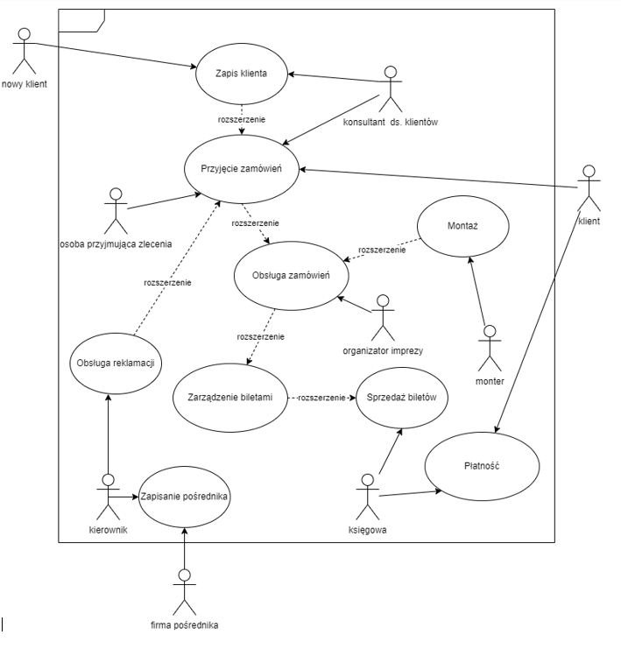

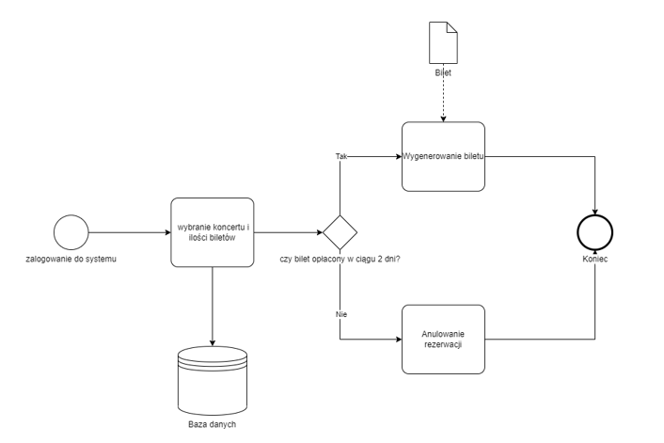

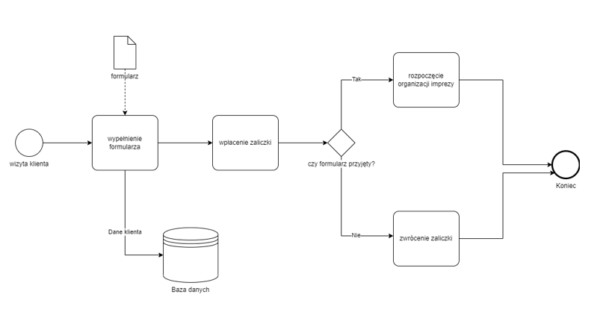

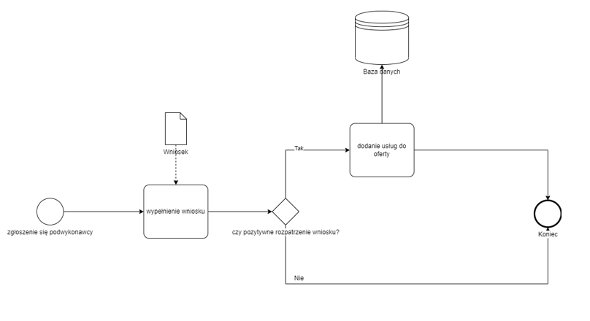

Lista aktorów:

* Klient
* Klient organizator
* Firma pośrednika
* Księgowa

PU:

* Wypełnienie formularza
* Generowanie biletu
* Realizuj płatność
* Dodanie pośrednika

Opisy Przypadków użycia DPU biznesowego:

* Wypełnienie formularza – Wypełnienie formularza przez klienta, która ma na celu jego zweryfikowania.
* Generowanie biletu – Generowanie biletu w formie masowej. Bilet jest drukowany w sposób, w którym nie zawiera żadnych informacji kupującego bilet, zawiera tylko nazwę organizowanej imprezy i numer biletu. Stanowi potwierdzenie zakupu wejścia na imprezę
* Realizuj płatność – rejestracja płatności – klient ma możliwość na opłacenie gotówką, kartą w biurze u księgowej, albo wykonania przelewu po uzyskaniu od księgowej numeru konta i innych informacji (w tym numer organizowanej imprezy, imię i nazwisko klienta, także nazwę i adres organizacji)
* Dodanie pośrednika – Zgłoszenie się przedstawiciela firmy pośredniczącej do kierownika w biurze firmy.

**Scenariusz wypełnienia formularzu:**

1. Klient przychodzi do siedziby firmy

2. Pracownik podaje Klientowi formularz do wypełnienia

3. Klient wypełnia formularz

4. Pracownik sprawdza czy wszystko się zgadza

5. Pracownik zatwierdza formularz

3.1 Klient odmawia wypełnienia formularzu

3.2. Pracownik informuje o niemożliwości zorganizowania imprezy z powodu braku potwierdzenia

3.3. Klient decyduje o podaniu informacji do formularzu

**Scenariusz realizacji płatności:**

1. Klient przychodzi do biura firmy

2. Klient wybiera formę płatności

2. Klient wybrał kartę kredytową

3.1. Księgowa wpisuje kwotę zaliczki do opłacenia

4.1. Klient opłaca kwotę przy pomocy terminalu płatniczego u księgowej

5.1. Księgowa czeka na zatwierdzenie płatności

5.1.1. Terminal płatniczy nie zatwierdził płatności

6.1.2. Terminal wyświetla błąd

7.1.2. Terminal wyświetla iż płatność przeszła pomyślnie

3.2. Klient wybrał przelew

4.2. Księgowa przekazuje informacje do wykonania przelewu

5.2. Klient wykonuje przelew

6.2. Księgowa czeka na potwierdzenie płatności

7.2.1. Bank nie zatwierdził płatności

8.2.2. Bank informuje, że nastąpił błąd

7.2.2. Bank informuje iż płatność przeszła pomyślnie

3.3. Klient wybrał płatność gotówką

4.3. Księgowa informuje o wielkości zaliczki

5.3. Użytkownik daje pieniądze Księgowej

6.3. Księgowa przelicza pieniądze

7.3. Po potwierdzeniu odpowiedniej kwoty Klient dostaje potwierdzenie pisemne wpłaty

**Scenariusz generowania biletu**:

1. Kierownik zleca firmie drukarskiej wydruk biletów

2. Firma drukarska podejmuje się wydrukowania biletów

2.1. Firma nie podejmuje się wydrukowania biletów

2.2. Kierownik szuka nowej firmy, która podejmie się druku

3. Kierownik przekazuje informacje o ilości biletów i nazwie imprezy

4. Firma drukarska drukuje bilety

5. Firma drukarska wysyła gotowe bilety do siedziby firmy

Scenariusz dodania pośrednika:

1. Pośrednik przychodzi do kierownika w biurze

2. Pośrednik składa chęć i ofertę uczestniczenia w organizacji imprez

3. Kierownik akceptuje ofertę

4. Pośrednik zostaje wpisany do księgi pośredników

3.1. Kierownik odrzuca ofertę

4.2. Pośrednik nie zostaje wpisany do księgi pośredników

**3. DPU systemowy**

System służy obsłudze imprez masowych jak i prywatnych. Użytkownik będzie mógł się zalogować emailem i hasłem do systemu. Użytkownik będzie mógł wybrać imprezę na jaką chce i kupić bilet(y) (miejsce, artyści, ogólna liczba miejsc) oraz filtr, w których będzie można zaznaczyć dzień koncertu, albo jego wykonawców. System sprawdzi czy na wybrana impreza są jeszcze miejsca, oraz wyliczy odpowiednią kwotę do zapłaty (np. na podstawie dni, liczby biletów, rodzaju biletów, ilość dni do rozpoczęcia/zakończenia koncertu), a użytkownik w ten sposób zarezerwuje wyznaczoną przez siebie liczbę biletów. Maksymalnie jeden użytkownik będzie mógł zarezerwować 5 biletów na jedną imprezę. Następnie po dokonaniu rezerwacji użytkownik zostanie poinformowany o potrzebie sfinalizowania rezerwacji (wykupu) w maksymalnie do 2 dni od dnia rezerwacji. 10 dni przed imprezą wszystkie niewykupione rezerwacje zostaną anulowane, a możliwość zdobycia biletu będzie polegał na zakupie z natychmiastowym opłaceniem biletu, oczywiście o ile liczba sprzedanych biletów nie będzie przekraczać maksymalnej liczby biletów do sprzedania. Od daty zakończenia koncertu, koncert znika z puli koncertów i będzie dostępny tylko w historii biletów użytkownika lub w historii wystąpień artystów.

Użytkownik będzie mógł przeglądać listę koncertów nadchodzących oraz koncertów w trakcie trwania. Oddzielnie użytkownik będzie mógł przeglądać listę wykupionych przez siebie biletów (aktualne oraz historycznie).

Użytkownik będzie miał dostęp do aplikacji, w której również będzie miał historię i aktualnie wykupione bilety. Będzie mógł również wykupić w aplikacji bilet na koncert, zarezerwować lub też go anulować.

System będzie umożliwiać użytkownikowi organizowanie własnych imprez poprzez formularz. Formularz będzie zawierać wybór sposobu organizacji imprezy:

1. Organizacja imprezy publicznej (np. koncert)
2. prywatnej (np. urodziny)

Następnie w formularzu będzie trzeba wskazać wybrane miejsce, liczbę uczestników, datę i godzinę trwania imprezy. Dodatkowo będzie można dokupić usługi pokroju: catering, lepsza ochrona itp. Usługi te będą zapewnione przez podwykonawców organizacji do której należy system. Aby sfinalizować chęć organizacji będzie trzeba wpłacić zaliczkę przed rozpoczęciem organizacji imprezy. Zaliczka będzie wynosić 25% całkowitej kwoty organizacji imprezy.

Po negatywnym rozpatrzeniu formularzu zostanie podana przyczyna, a zaliczka zostanie zwrócona w przeciągu 7 dni od otrzymania decyzji ze strony organizacji.

Użytkownik będzie miał dostęp do aplikacji, w której również będzie miał historię i aktualnie wykupione bilety, lista biletów użytkownika będzie domyślnym widokiem po włączeniu aplikacji. Użytkownik będzie mógł również wykupić w aplikacji bilet na koncert, zarezerwować lub go anulować. Bilet będzie również dostępny w formie kodu QR w aplikacji. Po kliknięciu wybranego koncertu z listy wykupionych biletów w celu ułatwiania dostępu na imprezę. Aplikacja będzie umożliwiać użytkownikowi wzięcia udziału w programu lojalnościowym. Korzyścią z wzięcia udziału w tym programie będą zniżki w wysokości 5-20% na jedzenie podczas imprezy.

System będzie umożliwiać klientowi zgłaszanie usterek dla zespołu technicznego poprzez stronę, aplikację i opiekuna imprezy. System będzie zawierać możliwość zgłaszania się firmom poprzez wypełnienie formularzu jako podwykonawca. Użytkownik będzie mógł w formularzu wpisać rodzaj pełnionej pomocy i wskaże liczbę ludzi zatrudnionych w potencjalnej firmie podwykonawczej. Użytkownik organizujący imprezy niepowiązane z organizacją (właścicielem systemu) będzie miał możliwość zgłoszenia imprezy i tym samym chęci sprzedaży biletów poprzez system. Po pozytywnej weryfikacji oferta wyświetli się na stronie pośród listy innych imprez publicznych. Za każdy sprzedany bilet innego organizatora organizacja (właściciel systemu) będzie pobierać 10-30% prowizję w zależności od wielkości zorganizowanej imprezy.

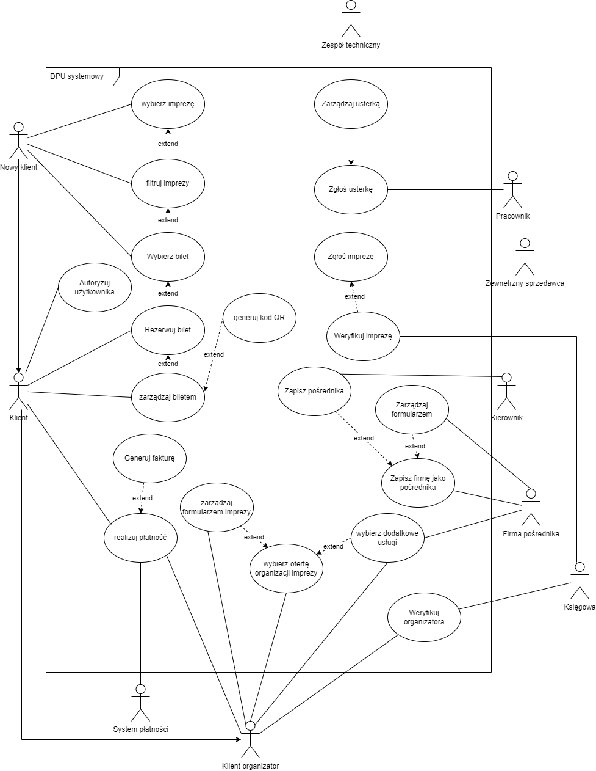

**Lista PU**

* Autoryzuj użytkownika
* Wybierz imprezę
* Filtruj imprezy
* Wybierz bilet
* Rezerwuj bilet
* Zarządzaj biletem
* Generuj kod QR
* Autoryzuj użytkownika
* Realizuj płatność
* Generuj fakturę
* Zarządzaj formularzem imprezy
* Wybierz ofertę organizacji imprezy
* Wybierz dodatkowe usługi
* Weryfikuj organizatora
* Zapisz firmę jako pośrednika
* Zapisz pośrednika
* Zarządzaj formularzem
* Weryfikuj imprezę
* Zgłoś imprezę
* Zgłoś usterkę
* Zarządzaj usterką

**Lista aktorów**

* Nowy klient
* Klient
* Klient organizator
* System płatności
* Księgowa
* Kierownik
* Pracownik
* Firma pośrednika
* Zewnętrzny sprzedawca
* Zespół techniczny

**Opisy PU**

Wybierz imprezę – klient może przeglądać oraz wybrać koncert organizowane przez firmę „Event Masters” oraz organizowane przez zewnętrznych sprzedawców którzy zgłosili swoje imprezy

Filtruj imprezy – klient może przefiltrować imprezy (gdzie się odbywa, nazwa imprezy, dostępności miejsc, data) aby przeglądać tylko imprezy które go interesują

Wybierz bilet- po wyborze imprezy klient może wybrać jaki bilet go interesuje (miejsce, rodzaj biletu, data), w przypadku biletu imiennego klient będzie musiał podać także imię i nazwisko

Rezerwuj bilet- po wyborze biletów klient musi się zalogować aby go zarezerwować i móc go opłacić w późniejszym terminie

Zarządzaj biletem-klient ma możliwość obejrzenia swojego biletu, edycji danych (CRUD, anulacji biletu przejścia do okna płatności)

Generuj kod QR – po rezerwacji biletu system generuje kod QR który ułatwia skanowanie i przechowywanie biletów

Autoryzuj użytkownika - obsługa logowanie użytkownika do systemu na podstawie podanych danych (email, hasło), rejestracja nowego użytkownika i obsługa przypomnienia hasła (obsługa logowania, rejestracja użytkownika, przypomnienie hasła, zarządzanie panelem).

Realizuj płatność- rejestracja płatności – płatność online można przeprowadzić na 3 sposoby; 1. Obsługa płatności kart kredytowych (Zapewniona przez np. Visa, MasterCard), 2. Obsługa płatności poprzez system PayU, który obsługuje płatności międzynarodowe/zagraniczne, 3. Obsługa płatności poprzez system ePrzelew -rodzimy system służący do przeprowadzania płatności krajowych w złotówkach. (obsłuż wybór sposobu płatności, rejestruj rozliczenie zamówienie-kwota zapłatę, data wpłaty, id konta klienta)

Generuj fakturę- system na podstawie dostępnych naczyń generuję fakturę dla klienta

Wybierz ofertę organizacji imprezy – klient organizator wybiera jaką imprezę chce zorganizować (prywatną czy publiczną), następnie zostaje przekierowany do odpowiedniego formularza który musi uzupełnić miejsce, liczbę uczestników, datę i godzinę trwania imprezy

Zarządzaj formularzem imprezy- klient ma możliwość modyfikacji formularza imprezy (CRUD, zmień miejsce, zmień liczbę uczestników, zmień dane, zrezygnuj)

Wybierz dodatkowe usługi- klient organizator ma możliwość wyboru dodatkowych usług świadczonych na imprezie przez firmy pośredników (mogą być to m.in. catering, ochrona)

Weryfikuj organizatora- księgowa na podstawie danych podanych przez klienta w formularzu oraz sprawdzeniu czy została wpłacona zaliczka weryfikuje klienta organizatora

Zapisz firmę jako pośrednika-firma pośrednika chcąca współpracować z „Event Masters” podaje dane dotyczące firmy, świadczone usługi, okres współpracy oraz dodatkowe uwagi

Zapisz pośrednika-kierownik sprawdza firmy które się zapisały weryfikując je i dodając do świadczonych usług

Zarządzaj formularzem- firma pośrednika ma możliwość modyfikacji formularza(CRUD, zmień dane, zrezygnuj)

Weryfikuj imprezę- księgowa na podstawie danych podanych przez zewnętrznego organizatora weryfikuje imprezę i dodaje bilety do puli biletów na stronę

Zgłoś imprezę - zewnętrzny organizator podaje wszelkie dane dotyczące imprezy, swoje dane oraz dodatkowe uwagi

Zgłoś usterkę- pracownik ma zakładkę gdzie może zgłosić usterkę podając miejsce wystąpienia oraz jej krótki opis, zgłoszenie trafia do zespołu technicznego

Zarządzaj usterką- zespół techniczny po otrzymaniu zgłoszenia może edytować jego stan (CRUD, drukuj zgłoszenie, usuń zgłoszenie, edytuj, anuluj)

**Scenariusze PU**

**Wybierz imprezę :**

1. Klient wchodzi na stronę
2. Klient przegląda dostępne imprezy

3.1 Klient znajduje interesującą go imprezę i wybiera

3.2 Klient nie znajduje nic interesującego i wychodzi ze strony

**Filtruj imprezy:**

1.0 Klient filtruje imprezy pod względem nazwy

1.1. Klient filtruje imprezy pod względem daty

1.2. Klient filtruje imprezy pod względem miejsca

1.3. Klient filtruje imprezy pod względem ceny

1.4. Klient filtruje imprezy pod względem dostępności miejsce

2. System wyświetla wyniki zgadzające się z wyszukaniem

**Wybierz bilet:**

1.1. Klient wybiera interesujący go termin imprezy

2.1.1. System wyświetla informację o braku dostępności biletów

1.2. Klient wybiera imprezę bez dodatkowych terminów

2.1.2. System wyświetla dostępne rodzaje biletów

3.1. Klient wybiera bilet normalny

3.2. Klient wybiera bilet ulgowy

3.3. Klient wybiera bilet grupowy

4.1. System wyświetla dostępne miejsca

5.1. Klient wybiera interesujące go miejsce

6.1. System przenosi klienta do okna rezerwacji

**Rezerwuj bilet:**

1.1. Klient był zalogowany

1.2. System prosi klienta o zalogowanie lub rejestracje

2.2. Klient autoryzuje się w systemie

2. Klient rezerwuje bilet

3. System przenosi klienta do okna zarządzania biletem

**Zarządzaj biletem:**

1. Klient przegląda swoje bilety

2. Klient wybiera bilet

3. System wyświetla dostępne opcje biletu

4.1. Klient chce anulować zarezerwowany bilet

5.1. System prosi o potwierdzenie rezygnacji poprzez podanie hasła

6.1. Klient podaje hasło

7.1. System anuluje rezerwację a bilet wraca do puli dostępnych biletów

4.2. Klient chcę opłacić zarezerwowany bilet

5.2. System przekierowuje klienta do okna realizacji płatności

4.3. Klient chce anulować opłacony bilet

5.3. System prosi o potwierdzenie rezygnacji poprzez podanie hasła

6.3. Klient podaje hasło

7.3. System anuluje rezerwację, bilet wraca do puli dostępnych biletów a zależność zostaje zwrócona na konto klienta

4.4. Klient chcę zmienić dane na bilecie

5.4. System prosi o ponowną autoryzację klienta

6.4. Klient może zmienić dane

4.5. Klient chce wyświetlić kod QR biletu

5.5. System wyświetla kod QR

**Generuj kod QR:**

1. System generuje kod QR

2. Klient może go wyświetlić w zarządzaniu biletem

**Realizuj płatność:**

1. Użytkownik wybiera formę płatności

2. Użytkownik wybrał kartę kredytową

3.1. System wyświetla interfejs z miejscem na dane

4.1. Użytkownik podaje niezbędne dane

5.1. System czeka na zatwierdzenie płatności

5.1.1. System nie zatwierdził płatności

6.1.2. System wyświetla błąd

7.1.2. System wyświetla iż płatność przeszła pomyślnie

3.2. Użytkownik wybrał kartę kredytową

4.2. System wyświetla interfejs z miejscem na dane

5.2. Użytkownik podaje niezbędne dane

6.2. System czeka na zatwierdzenie płatności

7.2.1. System nie zatwierdził płatności

8.2.2. System wyświetla błąd

7.2.2. System wyświetla iż płatność przeszła pomyślnie

3.3. Użytkownik wybrał ePrzelew

4.3. System wyświetla listę banków

5.3. Użytkownik wybiera bank

6.3. System przekierowuje użytkownika na stronę banku z uzupełnionym formularzem przelewu

7.3. Po zaakceptowaniu przelewu użytkownik wraca na stronę szkoły muzycznej

**Generuj fakturę:**

1. Klient wchodzi na stronę

2. Klient wybiera transakcję

3. Klient naciska "generuj pdf"

4. System prosi o potwierdzenie

5.1. Klient anuluje generowanie faktury

6.1. Klient wychodzi

5.2. System wypełnia formularz danymi wybranej transakcji

6.2. System generuje dokument pdf

7.2. Klient drukuje fakturę

**Wybierz ofertę organizacji imprezy:**

1. System wyświetla okno wyboru imprezy publicznej lub prywatnej

2.1. Klient wybiera imprezę publiczną

2.2. Klient wybiera imprezę prywatną

3. System przekierowuje klienta do odpowiedniego formularza

**Zarządzaj formularzem imprezy:**

1. Klient przegląda uzupełnione formularze

2. Klient wybiera formularz

3. System wyświetla dostępne opcje formularzu

4.1. Klient chce anulować formularz

5.1. System prosi o potwierdzenie rezygnacji poprzez podanie hasła

6.1. Klient podaje hasło

7.1. System anuluje formularz

4.2. Klient chcę zmienić dane na formularzu

5.2. System prosi o ponowną autoryzację klienta

6.2. Klient może zmienić dane

**Wybierz dodatkowe usługi:**

1. System wyświetla dostępne usługi dostarczane przez pośredników

2.1. Klient wybiera interesujące go usługi

3.1. System dolicza opłatę za usługi do sumy do zapłaty oraz dodaje usługę do formularza

2.2. Klient nie wybiera dodatkowych usług

3.2 Klient wychodzi z okna wyboru

**Weryfikuj organizatora:**

1. Po zaakceptowaniu formularza przez klienta organizatora system wysyła formularz do księgowej

2. Księgowa analizuje formularz, sprawdza wszystkie dane oraz wypłacalność klienta

3.1 Księgowa akceptuje klienta organizatora i wysyła maila z prośbą o wpłacenie zaliczki

3.2. Księgowa odrzuca klienta organizatora i wysyła mu maila z informacją czemu jego zlecenie nie zostało przyjęte

**Zapisz firmę jako pośrednika:**

1. Firma pośrednika wchodzi na stronę zapisu

2. System przekierowuje do odpowiedniego formularza

3. Firma uzupełnia formularz niezbędnymi danymi

4. System sprawdza poprawność wpisanych danych

5.1. System wyświetla błąd i prosi o ich poprawienie

5.2. System wysyła formularz kierownikowi

**Zapisz pośrednika:**

1. System dostarcza kierownikowi formularz

2. Kierownik analizuje formularz

3.1. Kierownik akceptuje firmę pośrednika

4.1. System dodaje usługi firmy do oferty i wysyła email z potwierdzeniem współpracy

3.2. Kierownik odrzuca firmę pośrednika

4.2. System informuje o odrzuceniu firmę pośrednika poprzez automatycznie generowanych email

**Zarządzaj formularzem:**

1. Pośrednik przegląda uzupełnione formularze

2. Pośrednik wybiera formularz

3. System wyświetla dostępne opcje formularzu

4.1. Pośrednik chce anulować formularz

5.1. System prosi o potwierdzenie rezygnacji poprzez podanie hasła

6.1. Pośrednik podaje hasło

7.1. System anuluje formularz

4.2. Pośrednik chcę zmienić dane na formularzu

5.2. System prosi o ponowną autoryzację klienta

6.2. Pośrednik może zmienić dane

**Weryfikuj imprezę:**

1. Po zaakceptowaniu formularza przez klienta organizatora system wysyła formularz do księgowej

2. Księgowa analizuje formularz, sprawdza wszystkie dane oraz wypłacalność klienta

3.1 Księgowa akceptuje imprezę klienta organizatora i wysyła maila z prośbą o wpłacenie zaliczki

3.2. Księgowa odrzuca imprezę klienta organizatora i wysyła mu maila z informacją czemu jego zlecenie nie zostało przyjęte

**Zgłoś imprezę:**

1. Klient wchodzi na stronę

2. Klient zgłasza chęć zorganizowania imprezy klikając przycisk „stwórz imprezę”

3. Klient wypełnia formularz

4. System prosi o potwierdzenie przesłania formularzu

5. System sprawdza poprawność wypełnionego formularzu

6. System wysyła formularz do pracownika odpowiedzialnego za organizację

3.1. Klient anuluje edycję formularza

3.2. System prosi o potwierdzenie

3.3. Klient zatwierdza anulowanie

3.3.1 klient odrzuca potwierdzenie

3.3.2. klient wraca do edycji formularza

5.1. System pokazuje błąd

5.2. Klient poprawia formularz

5.3. Klient zatwierdza formularz

5.4. System sprawdza formularz

5.5. System zatwierdza formularz

**Zgłoś usterkę:**

1. Pracownik po zobaczeniu usterki wchodzi w zakładkę zgłoś usterkę

2. System wyświetla odpowiedni formularz zgłoszenia

3. Pracownik uzupełnia go odpowiednimi danymi i krótkim opisem usterki

4. System prosi o potwierdzenie zgłoszenia usterki

5.1. Pracownik anuluje zgłoszenie

6.1. Pracownik wychodzi z formularza

5.2. Pracownik potwierdza wysłanie

6.2. System wysyła zgłoszenie zespołowi technicznemu

**Zarządzaj usterką:**

1. Zespół przegląda listę nowych usterek

2. Zespół techniczny przyjmuje nowe zgłoszenie i zmienia jego stan na przyjęte

3.System wyświetla dostępne opcje zgłoszenia

4.1. Zespół po naprawie wybiera opcję rozwiąż usterkę

5.1. System zmienia stan usterki na rozwiązaną i dodaje ją do archiwum

4.2. Zespół wybiera opcję szczegóły

5.2. System wyświetla szczegółowe informację o usterce

4.3. Zespół nadaje usterce priorytet

4.4. Zespół anuluje przeglądanie usterki i wraca do przeglądania listy usterek

**Słownik pojęć systemowych**

Impreza publiczna = to impreza masowa artystyczno-rozrywkowa albo impreza sportowa, podczas której liczba widzów wynosi przynajmniej 500. Oraz mniejsze imprezy na które wstęp mają osoby z biletem

Impreza prywatna= to impreza odbywająca się na terenie prywatnym na której będzie mniej niż 100 osób

Filtr imprez= program, który z danych wejściowych usuwa niepotrzebne, niechciane dane i udostępnia resztę w postaci danych wyjściowych. Klient może filtrować imprezy pod względem: nazwa + data + miejsce imprezy + cena + dostępne miejsca

Nowy klient=nie zalogowany użytkownik systemu który może przeglądać dostępne imprezy i wybrać bilet który chciałby kupić

Klient=email + imię + nazwisko + dane adresowe + hasło + posiadane bilety

Klient organizator= email + imię + nazwisko + dane adresowe + hasło + weryfikacja + organizowane imprezy

Formularz zapisu pośredników = NazwaFirmy + Oferta + NIP + AdresFirmy + nrTelefonu + Email + Dostępność

Faktura = MiejsceWystawienia + DataWystawienia + DataWykonaniaUsługi + Sprzedawca + Nabywca + lp + [ NazwaTowaru | Nazwa Usługi ] + jm + Ilość + CenaNetto + WartośćNetto + StawkaVAT + KwotaVAT + WartośćBrutto + Podsumowanie + SposóbPłatności + TerminPłatności + nrKonta + doZapłaty + doZapłaty *słownie* + PodpisOsobyWystawiającej + PodpisOdbiorcy

Formularz organizacji imprezy = [ ImprezaMasowa | ImprezaPrywatna ] + ImięKlienta + NazwiskoKlienta + (NazwaFirmy) + nrTelefonu + Email + Adres + TerminImprezy + DostępneMiejsca + MiejsceImprezy + ({DodatkoweUsługi}) + ({Artyści})

Bilet = (ImięKlienta + NazwiskoKlienta) + NazwaImprezy + (nrMiejsca) + Data + Rodzaj + Cena

Aplikacja=program działający na zasadzie programu lojalnościowego, po zalogowaniu umożliwia użytkownikowi korzystanie ze zniżek oraz biletu w postaci QR